Omar Felipe Rincon Fonseca – 02210131021

1. **select** apellido1, apellido2, nombre

**from** persona

**where** tipo = 'alumno'

**order** **by** 1, 2, 3 **asc**;

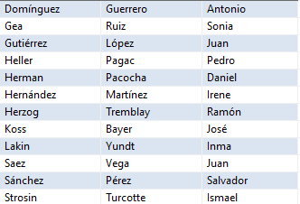

2. **select** nombre, apellido1, apellido2

**from** persona

**where** tipo = 'alumno'**and** telefono **is** **null**;



**3.select** *

**from** persona

**where** **year**(fecha_nacimiento) = '1999' **and** tipo = 'alumno';



4.**select** \***from** persona

**where** tipo = 'profesor'**and** nif **like** '%K'**and** telefono **is** **null;**



5. **select** *

**from** asignatura

**where** cuatrimestre = 1

**and** curso = 3

**and** id_grado = 7;

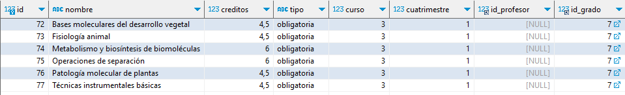

6. **select** **distinct** a.id, a.nif, a.nombre, a.apellido1, a.apellido2, a.ciudad, a.direccion,a.telefono, a.fecha_nacimiento, a.sexo, a.tipo

**from** persona a, alumno_se_matricula_asignatura b, asignatura c, grado d

**where** a.sexo = 'M' **and** a.tipo = 'alumno' **and** a.id = b.id_alumno **and**

b.id_asignatura = c.id **and** c.id_grado = d.id **and** d.id = 4;

7. **SELECT** **DISTINCT** a.nombre

**from** asignatura a, grado g

**where** a.id_grado = g.id **and** g.id =4;

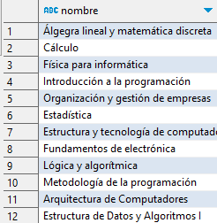

8. **select** p.apellido1, p.apellido2, p.nombre, d.nombre

**from** persona p, departamento d, profesor p2

**where** p.id = p2.id_profesor **and** p2.id_departamento = d.id

**order** **by** 1, 2, 3 **asc**;

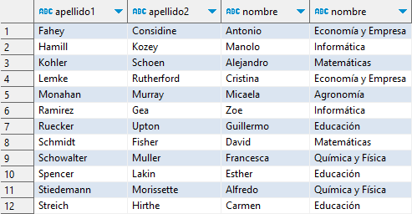

9. **Select** a.nombre, ce.anyo_inicio, ce.anyo_fin

**from** asignatura a, curso_escolar ce, persona p, alumno_se_matricula_asignatura als

**where** p.nif = '26902806M' **and** p.id = als.id_alumno **and** als.id_asignatura = a.id **and** als.id_curso_escolar = ce.id;

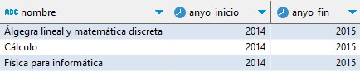

10. **select** **distinct** a.nombre

**from** departamento a, profesor b, asignatura c, grado d

**where** a.id= b.id_departamento **and** b.id_profesor = c.id_profesor **and** d.id = c.id_grado **and** d.id = 4;



11. **SELECT** **DISTINCT** persona.nombre

**FROM** persona

**JOIN** alumno_se_matricula_asignatura **ON** persona.id = alumno_se_matricula_asignatura.id_alumno

**JOIN** curso_escolar **ON** alumno_se_matricula_asignatura.id_curso_escolar = curso_escolar.id

**JOIN** asignatura **ON** alumno_se_matricula_asignatura.id_asignatura = asignatura.id

**WHERE** curso_escolar.anyo_inicio = 2018 **AND** curso_escolar.anyo_fin = 2019;

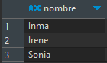

12. **SELECT** d.nombre **AS** nombre_departamento, p.apellido1, p.apellido2, p.nombre **AS** nombre_profesor

**FROM** profesor pr

**RIGHT** **JOIN** persona p **ON** pr.id_profesor = p.id

**LEFT** **JOIN** departamento d **ON** pr.id_departamento = d.id

**ORDER** **BY** d.nombre, p.apellido1, p.apellido2, p.nombre;

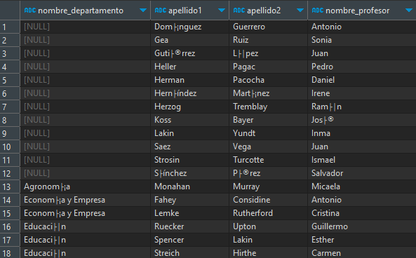

13. **SELECT** p.nombre, p.apellido1, p.apellido2

**FROM** persona p

**LEFT** **JOIN** profesor pr **ON** p.id = pr.id_profesor

**WHERE** pr.id_profesor **IS** **NULL** **AND** p.tipo = 'profesor';



14. **SELECT** d.nombre

**FROM** departamento d

**LEFT** **JOIN** profesor pr **ON** d.id = pr.id_departamento

**WHERE** pr.id_profesor **IS** **NULL**;

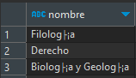

15. **SELECT** p.nombre, p.apellido1, p.apellido2

**FROM** persona p

**LEFT** **JOIN** profesor pr **ON** p.id = pr.id_profesor

**LEFT** **JOIN** asignatura a **ON** pr.id_profesor = a.id_profesor

**WHERE** a.id **IS** **NULL** **AND** p.tipo = 'profesor'

**ORDER** **BY** p.apellido1, p.apellido2, p.nombre;

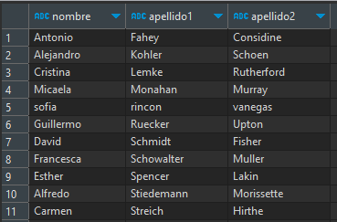

16. **SELECT** a.id, a.nombre, a.creditos, a.tipo, a.curso, a.cuatrimestre

**FROM** asignatura a

**LEFT** **JOIN** profesor p **ON** a.id_profesor = p.id_profesor

**WHERE** p.id_profesor **IS** **NULL**;

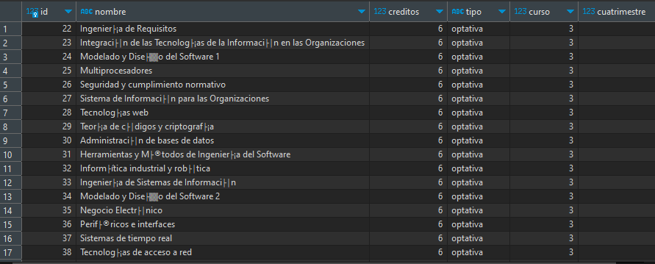

17. **SELECT** d.nombre **AS** departamento, a.nombre **AS** asignatura

**FROM** departamento d

**INNER** **JOIN** asignatura a **ON** a.id_grado = d.id

**WHERE** **NOT** **EXISTS** (

**SELECT** 1

**FROM** curso_escolar

**WHERE** a.curso = **YEAR**(anyo_inicio)

**AND** a.cuatrimestre **IN** (1,2)

);

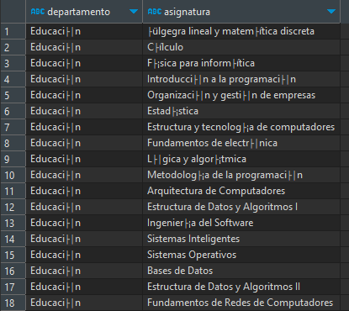

18. **SELECT** **COUNT**(*) **FROM** persona **WHERE** sexo = 'M' **AND** tipo = 'alumno';



19. **SELECT** **COUNT**(*) **FROM** persona **WHERE** tipo = 'alumno' **AND** **YEAR**(fecha_nacimiento) = 1999;



20. **SELECT** departamento.nombre, **COUNT**(profesor.id_profesor) **AS** num_profesores

**FROM** profesor

**JOIN** departamento **ON** profesor.id_departamento = departamento.id

**GROUP** **BY** departamento.id

**ORDER** **BY** num_profesores **DESC**;

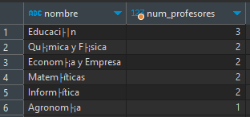

21. **SELECT** departamento.nombre, **COUNT**(profesor.id_profesor) **AS** num_profesores

**FROM** departamento

**LEFT** **JOIN** profesor **ON** departamento.id = profesor.id_departamento

**GROUP** **BY** departamento.id

**ORDER** **BY** num_profesores **DESC**;

.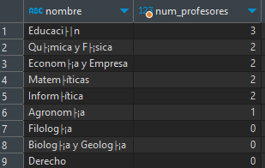

22. **SELECT** g.nombre, **COUNT**(a.id) **as** num_asignaturas

**FROM** grado g

**LEFT** **JOIN** asignatura a **ON** g.id = a.id_grado

**GROUP** **BY** g.nombre

**UNION**

**SELECT** g.nombre, 0 **as** num_asignaturas

**FROM** grado g

**WHERE** **NOT** **EXISTS** (

**SELECT** 1

**FROM** asignatura a

**WHERE** a.id_grado = g.id

)

**ORDER** **BY** num_asignaturas **DESC**;

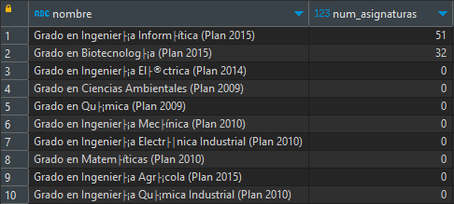

23. **SELECT** g.nombre **AS** nombre_grado, **COUNT**(*) **AS** num_asignaturas

**FROM** grado g

**JOIN** asignatura a **ON** g.id = a.id_grado

**GROUP** **BY** g.id

**HAVING** **COUNT**(*) > 40;



24. **SELECT** g.nombre **as** Grado, a.tipo **as** tipo, **SUM**(a.creditos) **as** creditos

**FROM** grado g

**JOIN** asignatura a **ON** a.id_grado = g.id

**GROUP** **BY** g.nombre;

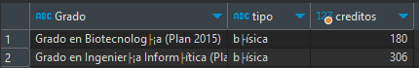

25. **SELECT** ce.anyo_inicio **as** año_inicio, **COUNT**(asma.id_alumno) **as** cantidad_alumnos

**FROM** curso_escolar ce

**JOIN** alumno_se_matricula_asignatura asma **ON** asma.id_curso_escolar = ce.id

**GROUP** **BY** ce.anyo_inicio;

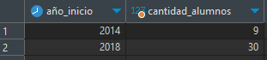

26. **SELECT** p.id, p.nombre, p.apellido1, p.apellido2, **COUNT**(a.id) **as** cant_asignaturas

**FROM** persona p

**LEFT** **JOIN** profesor p2 **ON** p2.id_profesor = p.id

**LEFT** **JOIN** asignatura a **ON** a.id_profesor = p2.id_profesor

**GROUP** **BY** p.nombre

**ORDER** **BY** cant_asignaturas **DESC**;

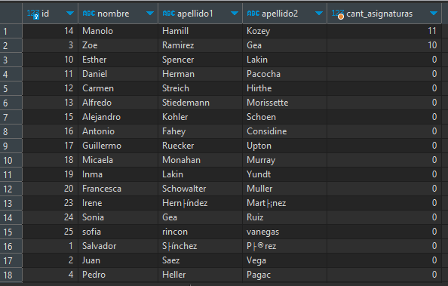

27. **SELECT** *

**FROM** persona

**WHERE** tipo = 'alumno' **AND** fecha_nacimiento = (

**SELECT** **MIN**(fecha_nacimiento)

**FROM** persona

**WHERE** tipo = 'alumno'

);



28. **SELECT** *

**FROM** profesor

**WHERE** id_departamento **IS** **NULL**;

29. **SELECT** departamento.nombre

**FROM** departamento

**LEFT** **JOIN** profesor **ON** departamento.id = profesor.id_departamento

**WHERE** profesor.id_profesor **IS** **NULL**;

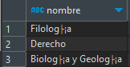

30. **SELECT** p.nombre

**FROM** persona p

**INNER** **JOIN** profesor p2 **ON** p.id = p2.id_profesor

**LEFT** **JOIN** asignatura a **ON** p2.id_profesor = a.id_profesor

**WHERE** p2.id_departamento **IS** **NOT** **NULL** **AND** a.id **IS** **NULL**;

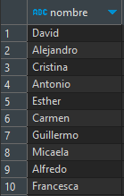

31. **SELECT** *

**FROM** asignatura a

**WHERE** id_profesor **IS** **NULL**;

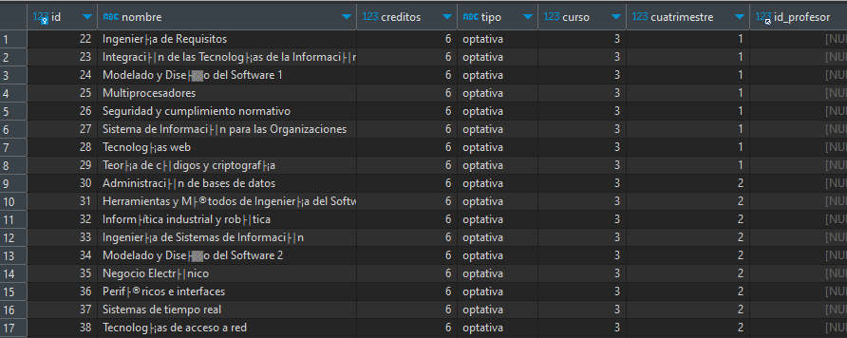

32. **SELECT** d.nombre

**FROM** departamento d

**WHERE** d.id **NOT** **IN** (

**SELECT** **DISTINCT** a.id_grado

**FROM** asignatura a );

